Отдел образования администрации Новоорского района

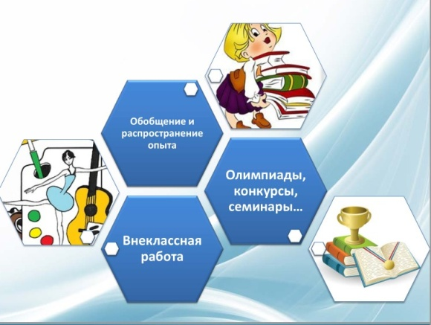

Программа
семинара учителей информатики

«Формы и методика подготовки обучающихся к государственной итоговой аттестации

по информатике и ИКТ»

п. Новоорск 2019 г.
Дата проведения: 20.12. 2019 года
Начало работы: 14:00 ч.
Место проведения: МОАУ СОШ № 1 п. Новоорск им. Калачева А. В.

- Методика подготовки учащихся к ОГЭ при решении задач, вызывающих затруднения (тема: «Электронные таблицы»)
Дисенбаев Р. К., учитель информатики
МОАУ «СОШ № 1 п. Новоорск»
- Мастер – класс «Технологии и методы работы с одарёнными детьми: подготовка к олимпиадам и к конкурсам по информатике и ИТК»
Каплина М. А., учитель информатики
МАОУ «СОШ № 1 п. Энергетик»

- Об изменениях в контрольно-измерительных материалах по информатике ГИА в 2020 году»
Кущанов Э. Б., учитель информатики
МОУ «СОШ с. Будамша»
- Анализ результатов муниципального этапа Всероссийской олимпиады школьников по информатике и ИКТ: типичные ошибки, проблемы и пути их решения (из опыта работы)
Залилов М. Р., учитель информатики
МАОУ «СОШ №2 п. Новоорск»

